13 ŞUBAT 2024 GÜNÜ ERZİNCAN İLİÇ İLÇESİNDEKİ ALTIN MADENİNDE MEYDANA GELEN HEYELAN ÖN DEĞERLENDİRME RAPORU
Erzincan'ın İliç ilçesindeki bir altın madeninde 13 Şubat 2024 günü heyelan meydana gelmiş ve 9 işçi toprak altında kalmıştır. Başlatılan soruşturma kapsamında aralarında maden sahası sorumlularının da bulunduğu 8 kişi gözaltına alınmış olup, madenden siyanür sızma riskine karşılık, bölgede önlemler alındığı ve bilim insanları tarafından sürekli denetim yapıldığı belirtilmektedir. Bu değerlendirme raporu 20 Şubat 2024 günü yazılmış olup, heyelanın oluşumu ve olası çevresel riskler açısından bir ön değerlendirme niteliği taşımaktadır.
- Maden Sahasının Gelişimi ve Heyelanın Oluşu:
Maden sahası Erzincan’ın İliç ilçesinin 4 km kuzeyinde Fırat Nehrinin iki ana kolundan birisi olan Karasu Nehri kıyısında Sabırlar deresi ile Çöpler deresi arasında yer almaktadır. Maden sahasının gelişimine ait Google Earth’den alınan görüntüler Şekil 1-4’de gösterilmiştir. Eylül 2006’da alınan ilk görüntüde sahada maden araması yapılmamadığı, Mayıs 2012’de ise Sabırlar deresinin batısında yer alan kolun üzerinin düzeltilmeye başlandığı görülmüştür. Şekil 3’de ve Şekil 4’de de alanın 2017 ve 2021 yıllardaki görüntüleri sunulmuştur. Görüntülerdeki haritalar ile heyelanın kameraya yansıyan görüntüleri karşılaştırıldığında, heyelanın gözlendiği bölgenin Sabırlar deresinin 2006-2012 arasında doldurulan batı kolu üzerinde olduğu ve heyelanın Sabırlar dere yatağına doğru yaşandığı görülmüştür.
İlgili bakanlıklar tarafından bölgeye gönderilen bilim insanlarından oluşturulan heyet heyelan sahasının 800 metre uzunluğunda, 30 metre derinliğinde ve 50 metre genişliğinde olduğunu belirtmişlerdir. Heyelanın gerçekleştiği Sabırlar 2021 görüntülerinde dere yatağında içinde henüz ne olduğu belirlenmeyen yaklaşık 6000 m² alanda 3 havuz olduğu tespit edilmiştir. Ancak mevcut durumda bu havuzların bulunup bulunmadığına ilişkin bir bilgi paylaşımı yapılmamıştır.
- Heyelan Sonrası Oluşabilecek Çevresel Riskler:
Söz konusu liç toprağının çevredeki akıbetini anlayabilmek için önce siyanür ile altın arama prosesinden bahsetmek gerekmektedir. Yer altından patlatma ile çıkarılan toprak önce öğütülmekte sonra geçirimsiz bir zemin üzerine serilmekte ve daha sonra bu toprağın üzerine siyanürlü sıvı verilmektedir. Sıvı siyanür, öğütülmüş toprağın üzerinden altına doğru geçerken toprak içerisindeki altını ve diğer bazı metalleri çözerek süzüntü suyu (leachate-liç) olarak daha düşük kottaki bir havuzda biriktirilmektedir. Bu süzüntü suyu bazik özelliktedir. Daha sonra bu bazik yapıdaki süzüntü suyundaki metaller asit yardımıyla nötralize edilmekte hem siyanür hem de metaller geri kazanılmaktadır. Nötralize edilen bu sızı, havuzlarda buharlaştırılmakta veya yeniden tesiste kullanılmaktadır.
İliç’teki maden sahasında meydana gelen liç yığının kontrolden çıkarak heyelana sebep olması sırasında kayaların öğütülerek liç yığını oluşturulması ve liç yığının içerisindeki siyanürlü sıvı sebebiyle adeta sıvı gibi hareket eden bir toprak yapısıyla karşı karşıya olunduğu görülmüştür.
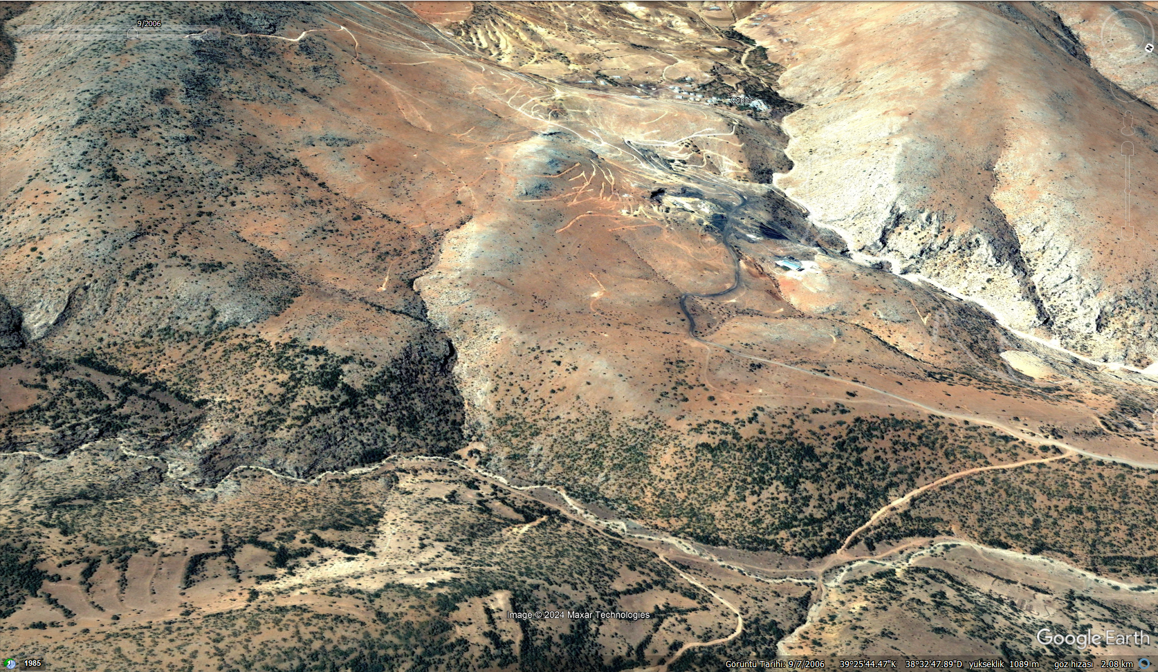
Şekil 1. Eylül 2006’ya ait Google Earth Görüntüsü
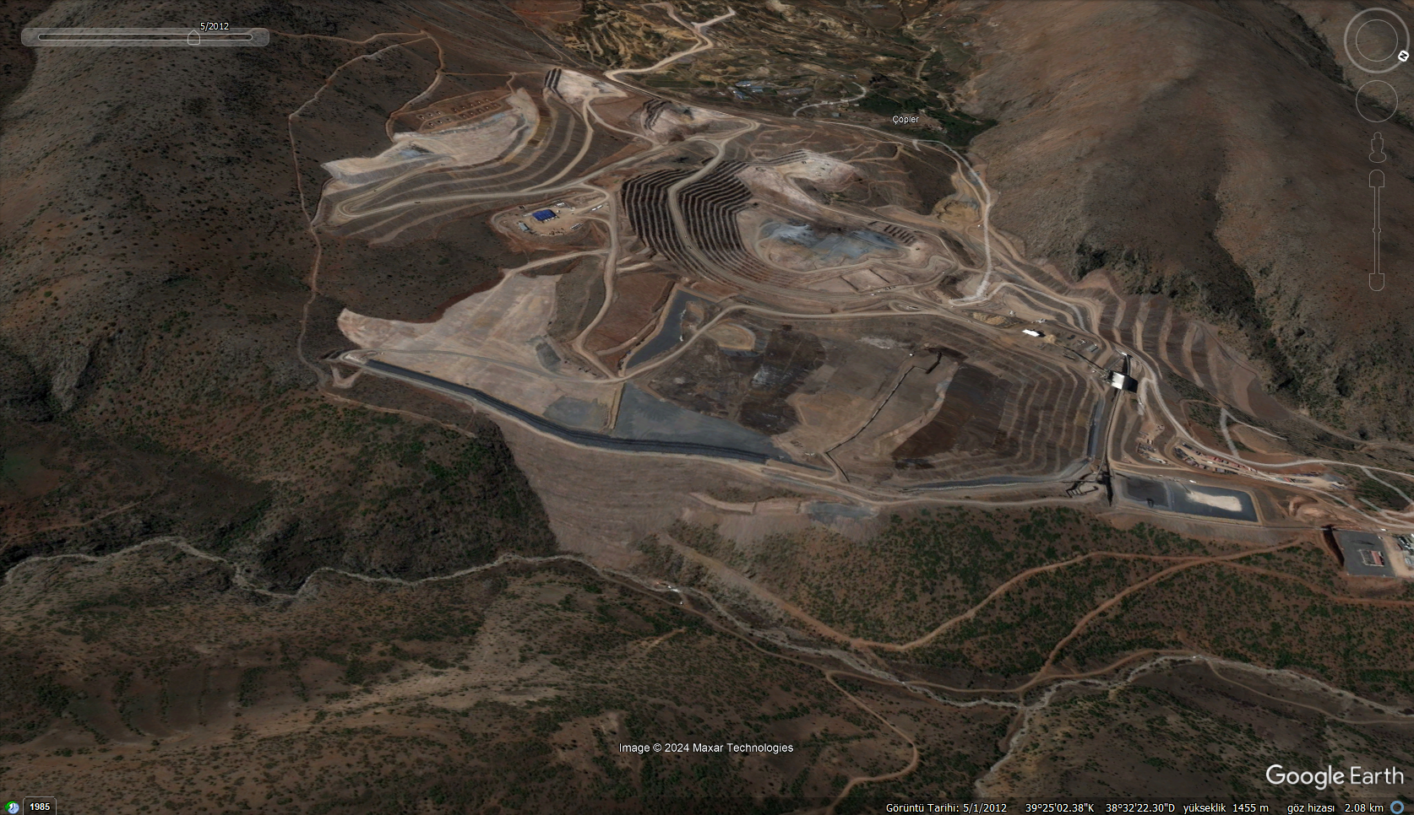
Şekil 2. Mayıs 2012’ye ait Google Earth Görüntüsü
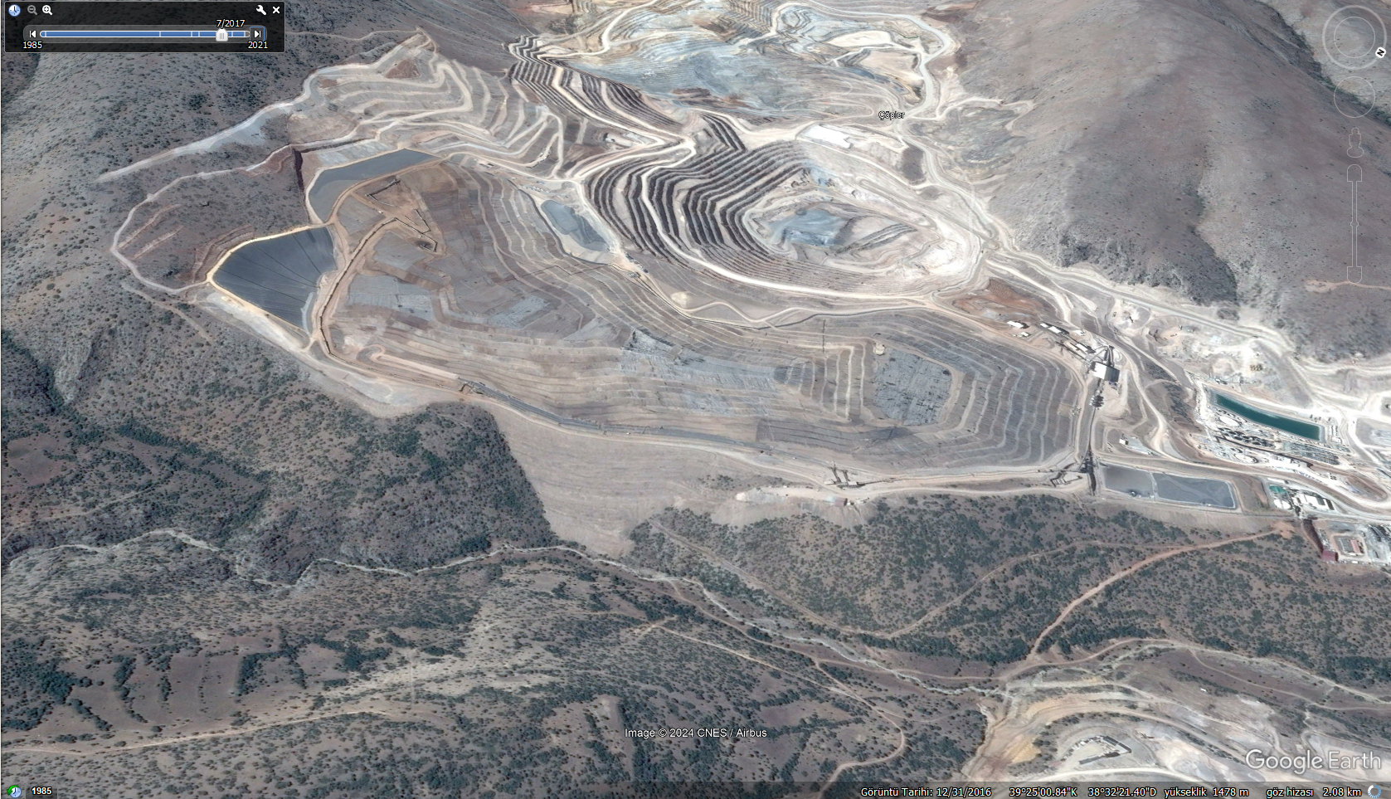
Şekil 3. Temmuz 2017’ye ait Google Earth Görüntüsü
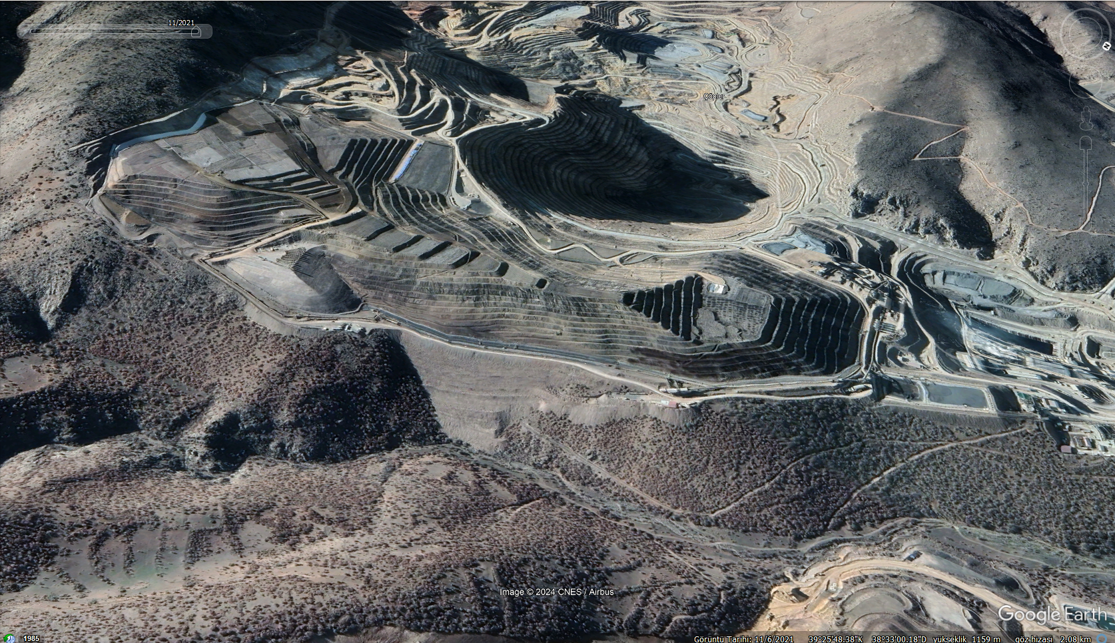
Şekil 4. Kasım 2021’e ait Google Earth Görüntüsü

Dolayısıyla, arama-kurtarma çalışmaları sırasında yeni bir toprak kayması riski bulunmaktadır.
Öte yandan, bu yığında bulunan siyanürün çevresel akıbeti de önem taşımaktadır. Arama-kurtarma çalışmaları sırasında liç yığını, özelliği bilinmeyen kamyonlarla alandan alınmakta ve sızdırmazlık özelliği olup olmadığı bilinmeyen bir maden sahasına depolanmakta olduğu ilgili bakanlar tarafından belirtilmiştir. Dolayısıyla bu durum arama-kurtarma sırasında kirliliğin dağıtılması ve kontrolden çıkması olarak yorumlanmaya açık bulunmaktadır.
Sabırlar dere yatağında bulunan liç yığını içierisinde siyanürlü bileşikler sıvı halde bulunmaktadır. Bu sıvı bazik özelliğe sahiptir. Normalde oda sıcaklığında uçucu ve zehirli olan siyanürün, topraktan uçucu hale gelmesi beklenmemektedir. Çünkü metaller ile girdiği kimyasal tepkime buna izin vermemektedir.
Liç yığının tabanında bulunan sıvı yeraltına karışarak hemen yanındaki Karasu Nehri’ne ve Beğiştaş 1 HES baraj gölüne karışma ihtimali bulunmaktadır. Liç sıvısı bazik karakterdedir (pH=9,5-11). Doğal su yapılarımızda bazik karakterdedir (pH=7,6-9). Dolayısıyla bu durumda bir miktar siyanürün metallerle birlikte sıvı halde kalabileceği değerlendirilmektedir. Normalde asidik ortamda sıvı halde bulunan metaller bu durumda siyanür ile birleşik oluşturarak canlı yapılarına girme eğilimi gösterebilirler. Bitkiler, sucul canlılar ve bu suları tüketen canlıların bünyelerine metal birikmesi ve dolayısıyla olumsuz yönde etkilenmeleri söz konusu olabilir. Ancak yeraltı suyu vasıtasıyla bu süzüntü suyunun Karasu Nehrine taşınması yeraltı suyunun yavaş hareketleri ve yerel topoğrafik etkiler sebepleriyle birkaç saatten birkaç aya kadar sürebilir.
Ancak liç yığını üzerine yağacak ve yüzey akışına sebep olacak bir yağış ile liç yığınından Karasu Nehri’ne siyanürlü metal karışımının seyreltik olarak taşınması söz konusu olabilir. Bu durumda, yağmur suyunun pH değeri önemli olmaktadır. Yağmur suyunun pH değerinin normal sayılan bir pH’da (5,6) olması durumunda bu metaller tekrar katı hale gelebilecek ve nötralizasyon gerçekleşebilecekken, yağmur suyunun pH değerinin yüksek olması durumunda yine Karasu Nehri’ne yüzey akışı ile siyanürlü metal bileşikleri taşınabilecektir.
- Sonuç:
Vukuu bulan olay ile öngörülen riskler ve alınabilecek önlemler değerlendirildiğinde,
- Önceliğimiz, maden sahasında hayati tehlikesi bulunan madencilere sağ salim ulaşılmasıdır.
- Ancak yeni toprak kaymaları riski değerlendirilerek yeni facialar yaşanmamasına gayret gösterilmelidir.
- Liç yığını alandan taşınırken ve tekrar depolanırken kirliliğin yayılmaması için özen gösterilmelidir.
- Liç yığınında kullanılan siyanürün atmosfere karışarak bir tehlike oluşturması beklenmemektedir.
- Liç yığının yeraltı ve yüzey akışı ile Karasu Nehri’ne ulaşması ve bununla birlikte siyanürlü metal bileşiklerin biyolojik yapıların bünyelerine girme ihtimali bulunmaktadır.
- Alt kotlarda yer alan ve içme suyu ihtiyacını Karasu Nehri’nden sağlayan yerleşim yerlerinin tedbirli davranmasında fayda görülmektedir.
İsimler veya kurumlardan ziyade, bir daha bu ve benzeri hadiselerin yaşanmaması için yapılması gereken mevzuat değişikliklerinin gündeme gelmesini arzu etmekte olduğumuzu bildirir, ön değerlendirme raporumuzu kamuoyuna saygıyla sunarız.

TMMOB Çevre Mühendisleri Odası Antalya Şubesi
6. Dönem Yönetim Kurulu

